Негосударственное дошкольное образовательное учреждение
«Детский сад № 94 открытого акционерного общества
«Российские железные дороги»

Сценарий праздника "День Матери"
в подготовительной группе "Незабудка"
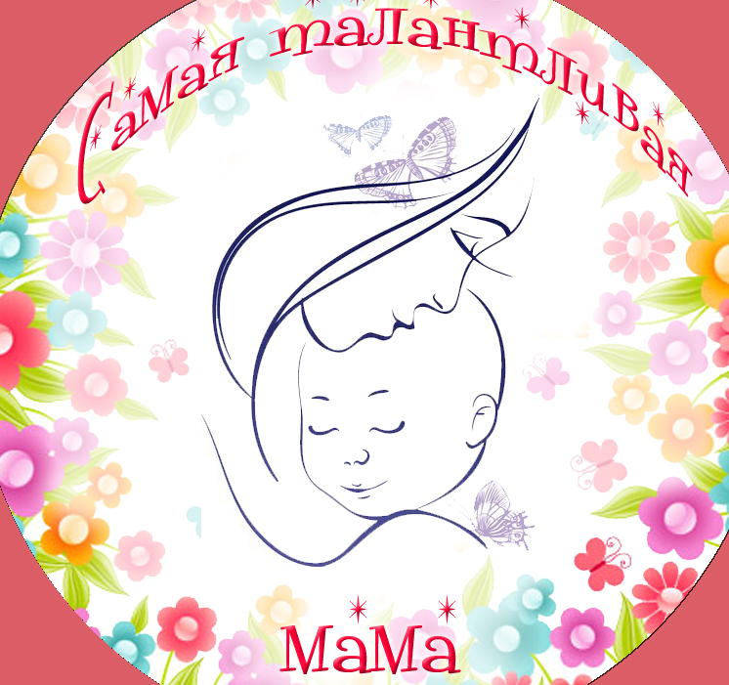

Воспитатель:
Чефранова О.Н.

Кропокин, 2013г.

Интеграция образовательных областей:
- познание,
- коммуникация,
- социализация,
- музыка.

Цель: познакомить воспитанников с праздником "День Матери", воспитывать любовь и уважительное отношение к родителям, развивать эмоциональность.
Планируемые результаты: имеет представление о празднике "День Матери", знает традиции празднования в разных странах.
Оборудование: проектор, ноутбук, медали победителей в номинациях, дипломы победителей конкурса, атрибуты для сценки "Три мамы" (кукла, шляпа, бусы, сумочка, платок, очки), атрибуты для игры (штанишки, горшки,.), костюмы ёжика и цветов для сказки.
Проведение.
Ведущий: Мы ценим тех, кто жизнь нам дал,
Что можно больше жизни дать?!
Сегодня воспеваем МАМ,
Что могут нас всегда понять.

Каждый год в последнее воскресенье ноября все женщины в России отмечают свой профессиональный праздник - "День Матери". Да, да, я не оговорилась, именно профессиональный, потому что быть Мамой - очень сложная работа, только гораздо ответственнее большинства остальных, но вместе с тем, очень приятная.
Сегодня, дорогие наши мамочки, принимайте в подарок от своих малышей эту добрую сказку!
Сказка для мамочки.
Игорь: Уберу и подмету
Чисто и опрятно.
Мама любит чистоту,
Будет ей приятно!
Нелли: Вытру пыль сама я,
Простирну платочки.
Будет рада мама -
Повзрослела дочка!

Песня "Сюрприз для мамы"
(на мотив "Прекрасная Маркиза", см. "Приложение")
(Егор, Вадик, Стасик, Кирилл)

Илья Л.: Мамина улыбка
Вносит счастье в дом,
Мамина улыбка
Нужна везде во всём.

Илья В.: Однажды я сказал друзьям:
На свете много добрых мам,
Но не найти, ручаюсь я,
Такую маму, как моя!

Савелий: Она купила для меня
На колёсиках коня
Кисти, краски и альбом.
Только разве дело в том?
Я и так её люблю
Маму, мамочку мою!

Ведущий: Действительно, для каждый из нас любит свою маму какой-то особенной любовью, и для каждого она самая лучшая, самая добра, ласковая, родная мамочка. Тем не менее нам удалось выявить среди наших мам победителей в нескольких номинациях.

Вручение медалей за победу в номинации
("Самая добрая", "Самая умная", "Самая красивая", "Самая заботливая" и т.д. - награждаются все мамы).

Сценка "Три мамы" (Е.Серова)

Танюша под вечер с гулянья пришла
И куклу спросила: Как, дочка, дела?
Опять ты залезла под стол, непоседа?
Опять просидела весь день без обеда?
С этими дочками просто беда,
Скоро ты будешь, как спичка, худа!
Иди-ка обедать, вертушка,
Сегодня к обеду ватрушка.

Вот Танина мама с работы пришла
И дочку спросила: Как, дочка, дела?
Опят заигралась , наверно, в саду?
Опять ухитрилась забыть про еду?
"Обедать" - кричала бабуся сто раз,
А ты отвечала: "Сейчас!" да "Сейчас!"
С этими дочками просто беда,
Скоро ты будешь, как спичка, худа!
Иди-ка обедать, вертушка,
Сегодня к обеду ватрушка.

Тут бабушка, мамина мама пришла
И дочку спросила: Как, дочка, дела?
Наверно, в больнице за целые сутки
Опят для еды не нашла ни минутки?
А вечером сунула в рот сухой бутерброд?
Нельзя же сидеть целый день без обеда!
Уж доктором стала, а всё - непоседа!
С этими дочками просто беда,
Скоро ты будешь, как спичка, худа!
Иди-ка обедать, вертушка,
Сегодня к обеду ватрушка.

Три мамы в столовой сидят,
Три мамы на дочек глядят.
Что с дочками делать упрямыми?
Ох, как не просто быть мамами!

Ведущий: Да, мамой быть не просто, сколько бы ни было лет твоему ребёнку. А сейчас, я предлагаю нашим мамочкам вспомнить, как сложно было управляться с детками, когда они были ещё совсем малютками.

Игра "На горшок"
В центре зала по кругу расставлено 5-7 горшков (на один меньше, чем пар играющих), мамы с сыновьями за ручку прогуливаются по залу под музыку, на мальчиках поверх одежды надеты яркие свободные штанишки. Когда музыка останавливается, мамы быстро снимают с мальчиков штанишки и сажают на горшок. Кому не досталось горшка - выбывают.

Ева: Мама долго хлопотала,
Всё дела, дела, дела...
Мама за день так устала,
На диване прилегла.

Егор Дег.: Я её не буду трогать,
Только возле постою.
Пусть поспит она не много
Я ей песенку спою.

Песенка "Вечереет и луна взошла..."

Приложение 1
Песня "Сюрприз для мамы"
Алё, алё, прекрасная мамуля, ты на работе задержись,
Мы для тебя квартиру убираем - ты рада будешь, ох, держись!
Папуля выбивал ковёр, наделал дырок много в нём,
Решил я папе помогать, упала люстра на кровать,
Кот по дорожке пробежал, и папе под ноги попал,
Упал папуля на трюмо, разбилось в дребезги оно.
А в остальном, прекрасная мамуля, всё хорошо, всё хорошо!
Алё, алё, мамуля дорогая, да это я звоню опять.
Хочу сказать, мамулечка родная, не приходи сегодня ночевать!
Решили мы пирог испечь, но поломалась наша печь.
Решили мы разжечь костёр, попала искра на ковёр.
Решили мы пожар тушить, но кран забыли закрутить -
Вода к соседям потекла, а тут пожарная пришла!
А в остальном, прекрасная мамуля, всё хорошо, всё хорошо!

